|  |  |  |  |  |  |
| --- | --- | --- | --- | --- | --- |
| Sigla Asignatura | MDY3131 | Nombre de la Asignatura | Consulta de Base de Datos | Tiempo | 5 h |
| Experiencia de Aprendizaje N° 2 | Construyendo Bloques Anónimos PL/SQL Complejos | | | | |
| Actividad N° 2.2 | Usando Cursores Explícitos Simple para Procesar Información Masiva | | | | |
| Nombre del Recurso Didáctico | ****2.2.3 Actividad Usando Cursores Explícitos Simple para Procesar Información Masiva**** | | | | |

1. **Aprendizajes e indicadores de logro**

|  |  |
| --- | --- |
| Aprendizajes (Procedimentales, Actitudinales y conceptuales) | Indicadores de logro |
| * Construir bloques anónimos PL/SQL complejos que procesen datos para solucionar los requerimientos de información planteados. | * Evalúa la lógica de negocio considerando restricciones del lenguaje, requisitos de la lógica de negocios, requisitos de información y sistema de gestión de base de datos para solucionar los requerimientos de información planteados. * Utiliza variables de tipo compuestas y LOB que permitan almacenar y manipular datos para solucionar los requerimientos de información planteados. * Utiliza cursores explícitos simples que permitan procesar datos masivamente para solucionar los requerimientos de información planteados. |
| * Identificar y analizar un problema para generar alternativas de solución, aplicando los métodos aprendidos. | * Presenta alternativas de solución al problema planteado, considerando riesgos y ventajas. * Aplica en su totalidad la alternativa de solución escogida para el problema planteado. |
| * Trabajar colaborativamente en equipo durante el desarrollo del trabajo. | * Colabora en la definición y organización de las tareas del equipo, de acuerdo con los objetivos esperados. * Participa de forma constructiva y activa en todo el proceso, compartiendo la información, los conocimientos y las experiencias. |

1. **Descripción general actividad**

Esta actividad es de carácter formativo e individual, donde el estudiante a partir de un modelo de datos que se le entregará (script) y que, usando la herramienta de desarrollo Oracle SQL Developer, deberán crear las tablas en la base de datos y construir las soluciones para automatizar los procesos que permitan gestionar de forma eficiente y eficaz las atenciones médicas que se efectúan en la Clínica KETEKURA y generar la información que debe proporcionar a entidades externas, y que se plantean en cada caso. En uno de los casos propuestos, el estudiante integrará especialidad y empleabilidad Resolución de Problemas N1, presentando distintas alternativas de solución al problema planteado, tomando en cuenta todos los riesgos y ventajas posibles y aplicando de manera total todos los elementos de la alternativa escogida, para poder solucionar el problema planteado.

**Instrucciones** **(LEEALAS ANTES DE COMENZAR LA CONSTRUCCIÓN DE LAS SOLUCIONES)**

* Conéctese a la base de datos como usuario SYS o SYSTEM y ejecute el script crea_usuario_MDY3131_P6.sql que crea el usuario MDY3131_P6. Si está utilizando Oracle Cloud, realice este paso como usuario ADMIN.
* Cree una nueva conexión a la base de datos llamada PRACT6_MDY3131 con el usuario creado en el punto anterior.
* Conectado a la base de datos a través de la conexión PRACT6_MDY3131, ejecute el script crea_pobla_tablas_bd_CLINICA_KETEKURA.sql para crear y poblar las tablas del Modelo de Datos que se adjunta como ANEXO A. Estas son las tablas que se debe utilizar para construir las soluciones a los requerimientos de información planteados en cada caso.
* En los casos que se especifica que se deben documentar todas las sentencias SQL, sentencias PL/SQL y cálculos que se realicen, significa que se debe incorporar comentarios explicativos.
* En los casos que se indique que el proceso debe obtener la información del año anterior, año actual, mes anterior, día siguiente, etc., significa que en el bloque PL/SQL se deben usar las FUNCIONES adecuadas para obtener la fecha requerida y NO USAR FECHAS FIJAS.
* El script de poblado de tablas está construido para que en las filas de algunas tablas el año se asigne dinámicamente (año actual, año(s) anterior(es) según el año en que se ejecute el script.
* La competencia de empleabilidad “Resolución de problemas” en Nivel 1 se evalúa en el CASO 3. Esto significa que, además de evaluar la competencia de especialidad, se integra la evaluación de la competencia de empleabilidad. Para esto:
  + Debe **construir DOS alternativas** de solución para el caso planteado.
  + Debe responder la(s) pregunta(s) que se plantea(n) en el documento Word Evidencia_2_competencia_empleabilidad

.

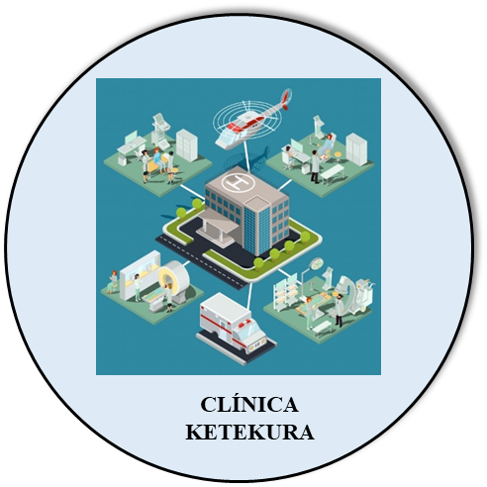

CONTEXTO DE NEGOCIO

El sistema de salud en Chile consta de dos grandes sectores; público y privado. El primero funciona a través de la afiliación a FONASA (Fondo Nacional de Salud), y el privado, a través de la afiliación a ISAPRES (Instituciones de Salud Previsional).

El hecho de estar afiliado a FONASA no significa que la persona no se pueda atender en el sistema privado y viceversa. Por eso, gracias a la demanda de los usuarios el sector privado ha crecido estos últimos años en forma sostenida. Hoy se entrega el 48% del total de prestaciones que se dan en Chile (sin considerar atención primaria municipal) y el 42% de ellas corresponde a afiliados del FONASA, quienes acceden a los centros privados.

En los últimos años, el sistema privado de salud también ha comenzado a ser una opción para el personal de las Fuerzas Armadas, de Orden y Seguridad, quienes actualmente representan el 2,4% de las atenciones médicas de este sistema de salud.

Las clínicas privadas tienen una experiencia práctica diaria en entender y solucionar los problemas de salud de los pacientes a lo largo de todo el país. Desde esta perspectiva, los prestadores de salud privados tienen el desafío de acercar la atención de calidad al mayor número de personas dentro del país, y las decisiones que se tomen en esta materia influirán notablemente en su proyección.

Entre esas clínicas privadas se encuentra KETEKURA que se inauguró en el año 2008 con los mejores estándares de calidad, equipos médicos de excelencia y tecnología de punta. Este proyecto se gestó con el propósito de construir y desarrollar una clínica privada de excelencia, vanguardista, innovador y con calidad de servicio, entregando una atención humanizada y de primer nivel en las áreas de: Atención Ambulatoria, Atención Urgencia, Paciente Crítico, Atención Adulto, Oncología, Psiquiatría y Salud Mental, Cirugía General, Cirugía Plástica, Cardiología y Traumatología Adulto.

Los principios básicos de Clínica KETEKURA son:

* Modelo de atención con foco en los pacientes, mejorando la salud y calidad de vida del paciente, entiendo la atención de salud como un proceso humano integral, donde la satisfacción y calidad percibida por las personas es fundamental en la evaluación de su labor.
* Calidad y seguridad de las atenciones de salud, aplicando protocolos y estándares de calidad.
* El enfoque en la medicina de alta complejidad y ser pioneros en la implementación de tecnologías, terapias y modelos de tratamiento.
* Incorporar y mantener los médicos más calificados del país, tanto desde el punto de vista técnico, como su calidad humana y vocación académica

En la búsqueda de afianzar estos principios, hace dos años asumió una nueva junta directiva en Clínica KETUKURA que efectuó una serie de cambios administrativos y estratégicos logrando como resultado que la clínica se posicionara entre las cinco mejores del país.

La clínica cuenta con diferentes Unidades de Atención a pacientes las que están a cargo de un médico jefe nombrado por la junta directiva de la clínica. Los jefes de las Unidades de Atención son responsables de la gestión de cada una de ellas y de los médicos que la conforman. Un médico puede ser jefe de más de una Unidad de Atención.

Todos los médicos que trabajan en la Clínica son contratados en un cargo específico de acuerdo con las especialidades que poseen. Cabe señalar que un médico puede tener más de una especialidad y en estos casos ellos pueden efectuar atenciones médicas por cada una de ellas. Sin embargo, un médico sólo trabaja en una Unidad de Atención.

Actualmente Clínica KETEKURA posee convenios de prestaciones de servicios con: Fonasa, Isapres, Fuerzas Armadas, Carabineros y PDI y Particulares

El aumento exponencial de las atenciones médicas a pacientes durante este año evidenció las falencias del actual Sistema Informático que se utiliza para llevar a cabo la gestión de las atenciones médicas y el cobro de éstas. Por esta razón, la junta directiva de la clínica ha decido invertir en el rediseño de este Sistema Informático para solucionar los problemas actuales y que la gestión de las atenciones médicas se realice con eficiencia sobresaliente. A eso último se suma que el próximo año Clínica KETEKURA debe enfrentar un nuevo proceso de Acreditación de Calidad al cual se someten en forma voluntaria (por ahora), cada 3 años, los hospitales, clínicas, centros ambulatorios y laboratorios para certificar calidad, eficiencia y seguridad en la atención a los pacientes. Este proceso de evaluación es ejecutado por Entidades Acreditadoras autorizadas por la Superintendencia de Salud.

Efectuado un Concurso Público, la junta directiva de la Clínica decidió que el desarrollo de este nuevo Sistema Informático será desarrollado por la empresa de asesorías informáticas en la que Ud. trabaja y lo han nombrado jefe de este proyecto.

De acuerdo con los requerimientos de la junta directiva de la Clínica, los procesos de gestión de las atenciones médicas deben ser automatizados en su totalidad y así evitar, como sucede en la actualidad, la intervención de los datos. Además, se deberán desarrollar nuevos procesos que permitan tener un control exhaustivo de todas las atenciones médicas y poder contar con información que apoyen las nuevas estrategias que la Clínica desea implementar y además mejoren la gestión que hasta ahora se lleva de las atenciones, cobros y pagos de las atenciones que en forma diaria los profesionales médicos efectúan en la Clínica. Todos los requerimientos que se deben resolver están planteados en cada caso.

**REQUERIMIENTOS A RESOLVER**

**CASO 1**

El Sistema Nacional de Acreditación en Salud tiene como objetivo constituir uno de los pilares para el cumplimiento de la Garantía de Calidad. Esta acreditación es un proceso de evaluación al cual, hasta ahora, se someten en forma voluntaria, cada 3 años, los hospitales, clínicas, centros ambulatorios y laboratorios para certificar calidad, eficiencia y seguridad en la atención a los pacientes. Sin embargo, la garantía de calidad será obligatoria una vez que entren en vigencia los sistemas de certificación, acreditación y registro de la Superintendencia de Salud.

Los estándares mínimos que las entidades deben cumplir se fijan de acuerdo con el tipo de establecimiento y a los niveles de complejidad de las prestaciones de salud que realizan. Los estándares y el proceso de acreditación son igual para las entidades de saludo públicas y privadas.

El proceso de acreditación consta de diferentes etapas, en las cuales están involucradas:

* Los Prestadores Institucionales de Salud (hospitales, clínicas, centros ambulatorios y laboratorios) que se desean acreditar.
* Misterio de Salud: formula y actualiza los estándares de acreditación de los Prestadores Institucionales de Salud para el cumplimiento de la Garantía de la Calidad.
* Secretarías Ministeriales de Salud: otorgan la autorización sanitaria para las instalaciones y funcionamiento de los Prestadores Institucionales de Salud y fiscalizan su cumplimiento.
* Superintendencia de Salud: administra el Sistema Nacional de Acreditación, autoriza a las Entidades Acreditadoras, gestiona las solicitudes de acreditación y fiscaliza el proceso completo.
* Instituto de Salud Pública: fiscaliza los procesos de acreditación de los laboratorios clínicos efectuados por las Entidades Acreditadoras autorizadas.
* Entidades Acreditadoras: realizan los procedimientos de evaluación en terreno y elaboran el informe de Acreditación.

Desde el punto de vista de un Prestador Institucional de Salud que se desee acreditar, se pueden considerar dos grandes etapas:

* Etapa de Planificación e Implementación de la Calidad: cuyo objetivo fundamental es establecer la estructura organizativa idónea y demostrar la eficiencia de la gestión en todas las áreas para implementar y trabajar según el modelo de calidad institucional.
* Etapa del Proceso de Acreditación: considera las subetapas de solicitud de acreditación, evaluación en terreno por parte de las entidades acreditadoras y la resolución del proceso.

En el caso de Clínica KETEKURA, el proceso de reacreditación en Calidad de Salud le corresponde llevarlo a cabo el próximo año y éste presenta diferencias importantes respecto del proceso anterior. Una de esas diferencias está relacionada con la información, definida por el Ministerios de Salud, que los hospitales y clínicas deben enviar respecto de los pacientes que han tenido días de morosidad en el pago de las atenciones médicas realizadas en el último año. Esto significa, por ejemplo, que si la acreditación es el año 2021, entonces se debe enviar la información del año 2020. Si la acreditación es el año 2023, entonces se debe enviar la información correspondiente al 2022. Es decir, el proceso que se construya debe obtener la información del año correspondiente en forma paramétrica.

La información se debe generar en el mes de Enero (del año que corresponda) y en esta fase de pruebas su simulación será a través de un bloque PL/SQL Anónimo considerando las siguientes especificaciones:

* Se deberá usar Cursor Explícito para procesar TODAS las atenciones médicas que fueron pagadas fuera de plazo el año anterior a la ejecución del bloque PL/SQL.
* El resultado del proceso deberá quedar almacenada en la tabla PAGO_MOROSO, en el mismo formato que se muestra en el ejemplo y ordenada en forma ascendente por fecha de vencimiento del pago y alfabéticamente por el apellido paterno del paciente.
* Se deberá TRUNCAR la tabla PAGO_MOROSO en tiempo de ejecución. Esto permitirá poder ejecutar el bloque PL/SQL todas las veces que se requiera.
* El cobro por día de atraso en el pago es el siguiente:

|  |  |
| --- | --- |
| **Especialidad** | **Multa por día de atraso** |
| Cirugía General y Dermatología | $1.200 |
| Ortopedia y Traumatología | $1.300 |
| Inmunología y Otorrinolaringología | $1.700 |
| Fisiatría y Medicina Interna | $1.900 |
| Medicina General | $1.100 |
| Psiquiatría Adultos | $2.000 |
| Cirugía Digestiva y Reumatología | $2.300 |

* Existe un beneficio especial para los pacientes de la tercera edad que considera la rebaja en el valor de la multa según la edad que tenga. Esta información se encuentra en la tabla PORC_DESCTO_3RA_EDAD.
* El valor de las multas por días de atraso en el pago de la atención médica deberán ser ingresadas a un VARRAY.
* A lo menos se deberá trabajar con un Registro PL/SQL.
* Todas las condiciones deberán ser implementadas a través de Estructuras de Control Condicionales.

Después de la ejecución del Bloque PL/SQL, la tabla PAGO_MOROSO debería tener la información que se muestra en el ejemplo.

**En su resultado, el año de las columnas FECHA_VENC_PAGO y FECHA_PAGO podrían ser diferentes ya que dependerá del año en que se ejecute el bloque PL/SQL Anónimo. En este caso, el bloque se ejecutó en el año 2021.**

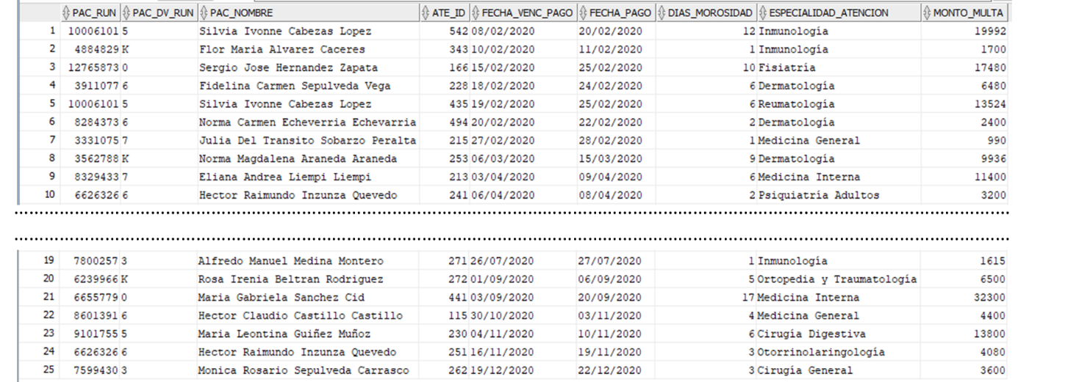

**CASO 2**

La Salud Pública tiene grandes desafíos vinculados a las capacidades y recursos disponibles, lo que implica que se debe avanzar en la formación de más profesionales de la salud y en modernizar la infraestructura hospitalaria incluyendo el equipamiento y las tecnologías. Además, se deben buscar nuevas estrategias que permitan emplear de manera más eficiente las capacidades actuales.

El gran desafío está en avanzar hacia un sistema de Salud Pública que otorgue protección, seguridad y calidad en las atenciones de los pacientes, por esta razón la reforma a la Salud Pública tiene como principales objetivos y medidas:

* Reducción de listas de espera.
* Reforma a los Servicios de Atención Primaria de Salud
* Reforma al modelo de atención para garantizar salud digna y oportuna.
* Modernización de la infraestructura sanitaria
* Rebaja del precio de los medicamentos y así lograr más competencia y transparencia.
* Bienestar y cultura sana

En el caso de la Salud Privada, su gran desafío es ser parte del cambio en el ámbito de la Salud Pública del país colocando a disposición la experiencia y capital humano para a través de un trabajo colaborativo para avanzar en esta área de vital importancia para los ciudadanos.

Desde esta perspectiva, Clínica KETEKURA ha definido una estrategia de apoyo a la comunidad y a contar de este año ofrecerá los servicios de sus profesionales a:

* Servicio de Atención Primaria de Urgencia (SAPU)
* Centros de Salud Familiar (CESFAM)
* Consultorios Generales
* Hospitales del área de la Salud Pública.

Para esto, la Junta Directiva en conjunto con los jefes de las Unidades de Atención de la Clínica han definido que los médicos que pondrán a disposición para este servicio serán aquellos que han efectuado menos del máximo de atenciones médicas realizadas por los profesionales durante el año y serán destinados de acuerdo a la cantidad de atenciones médicas que realizaron y la unidad en la que prestan sus servicios en la clínica:

|  |  |  |
| --- | --- | --- |
| **Unidad** | **Total de Atenciones Médicas Realizadas** | **Destinación** |
| Atención Adulto y Atención Ambulatoria | Cualquiera | Servicio de Atención Primaria de Urgencia (SAPU) |
| Atención Urgencia | 0 - 3 | Servicio de Atención Primaria de Urgencia (SAPU) |
| Atención Urgencia | Más de 3 | Hospitales del área de la Salud Pública |
| Cardiología y Oncología | Cualquiera | Hospitales del área de la Salud Pública |
| Cirugía y Cirugía Plástica | 0 - 3 | Servicio de Atención Primaria de Urgencia (SAPU) |
| Cirugía y Cirugía Plástica | Más de 3 | Hospitales del área de la Salud Pública |
| Paciente Crítico | Cualquiera | Hospitales del área de la Salud Pública |
| Psiquiatría y Salud Mental | Cualquiera OK | Centros de Salud Familiar (CESFAM) |
| Traumatología Adulto | 0 - 3 | Servicio de Atención Primaria de Urgencia (SAPU) |
| Traumatología Adulto | Más de 3 | Hospitales del área de la Salud Pública |

Si bien, el actual sistema que gestiona las atenciones médicas almacena la información de los últimos cuatro años, no se cuenta con un proceso que permita saber el total de atenciones médicas que cada especialista ha realizado durante un año. Por lo tanto, una de las soluciones sería que las secretarias de cada Unidad de Atención a pacientes generasen esta información de acuerdo con el informe que resume las atenciones médicas mensuales que se realizan en cada Unidad. Sin embargo, considerando la alta demanda diaria de atenciones médicas, provocaría:

* Lentitud en la generación de la información ya que a partir de todos los informes resumen de las atenciones médicas mensuales, cada secretaria debería generar el archivo con los datos de los médicos efectuaron menos del máximo de atenciones médicas realizadas por los profesionales durante el año.
* Que la información generada presente errores considerando que se este trabajo debería ser efectuado en forma manual.

Por lo tanto, considerando que esta solución no es viable por los estándares de calidad que Clínica KETEKURA desea asegurar en todos los ámbitos y que el apoyo que se prestará al área de la Salud Púbica será permanente, se hace necesario implementar un proceso que en forma automática entregue la información de estos profesionales médicos ya que a partir de ella, se citará a cada uno de ellos a reunión con el director de la clínica y posteriormente se les enviará a sus correos institucionales detalles del horario y lugar en donde prestarán sus servicios médicos durante todo el año.

Para esto, el proceso que se construya se deberá ejecutar automáticamente el primer día hábil de cada año y así poder tener una visión global de los médicos que efectuaron menos del máximo de atenciones médicas realizadas por los profesionales durante el año anterior. Esto significa que, por ejemplo, si el proceso se ejecuta el primer día hábil del año 2021, entonces deberá generar la información basada en las atenciones médicas efectuadas durante el año 2020. Si el proceso se ejecuta el primer día hábil del año 2022, entonces deberá generar la información basada en las atenciones médicas efectuadas durante el año 2021, etc. Es decir, el proceso debe ser capaz de generar la información del año anterior a la fecha en que se ejecute en forma automática.

El proceso, por ahora, deberá ser simulado a través de un Bloque PL/SQL Anónimo y deberá considerar los siguientes requerimientos:

* Se deberán procesar TODOS los médicos a partir del uso de Cursor Explícito.
* El resultado del proceso deberá quedar almacenada en la tabla MEDICO_SERVICIO_COMUNIDAD, en el mismo formato que se muestra en el ejemplo y ordenada alfabéticamente por el nombre de la unidad en la que trabaja el médico y el apellido paterno.
* Las destinaciones de los médicos deberán ser ingresadas a un VARRAY.
* A lo menos se deberá trabajar con un Registro PL/SQL.
* Todas las condiciones deberán ser implementadas a través de Estructuras de Control Condicionales.
* El correo institucional de los médicos corresponde a: las dos primeras letras de la unidad de la clínica en la que se desempeña + la penúltima y antepenúltima letra de su apellido paterno + los tres últimos

Después de la ejecución del Bloque PL/SQL, la tabla MEDICO_SERVICIO_COMUNIDAD debería tener la información que se muestra en el ejemplo.

**\* NOTA: antes de cada ejecución de prueba deberá eliminar y volver a crear a la tabla MEDICO_SERVICIO_COMUNIDAD.**

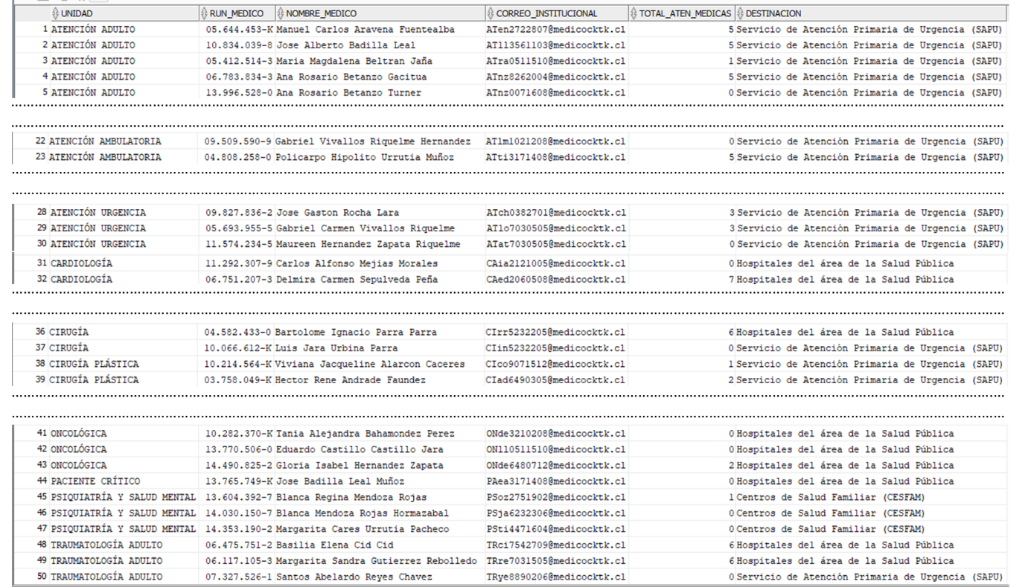

**CASO 3**

En Chile, las empresas y personas deben pagar impuestos por las rentas (dinero) que obtienen por sus actividades que provienen de dos fuentes:

* Derivadas del capital (venta de productos y/o servicios). El impuesto a las rentas del capital se denomina impuesto de primera categoría.
* Derivadas del trabajo (salario mensual por cumplir funciones o asesorías). Este impuesto se denomina impuesto de segunda categoría.

Están obligados a declarar todos los ciudadanos que, durante el año, han obtenido ingresos por un monto superior a los $7.833.186 (13,5 Unidades Tributarias Anuales, UTA); o aquellos que hayan percibido rentas de más de un empleador, más de una pensión o rentas de un empleador y una pensión, entre otros casos; o quienes trabajaron a honorarios y quieren optar a la cobertura parcial para sus cotizaciones previsionales.

En el caso de las personas, toda la información de sus ingresos es proporcionada al SII por sus agentes retenedores o informantes, ya sean empresas, bancos, AFP u otras instituciones, quienes deben informar: rentas de honorarios, sueldos, inversiones, intereses por créditos hipotecarios, retiros de utilidades o dividendos, Ahorro Previsional Voluntario, créditos asociados a las rentas, créditos educacionales, retenciones de honorarios, entre otros.

Las empresas deben proporcionar al SII la información de las rentas pagadas durante el año a sus empleados se debe proporcionar de dos maneras:

1. A través de un archivo (obligatorio) que se debe ajustar al formato definido por el SII y que debe contener, por cada empleado, los valores mensuales de: sueldo bruto, cotización previsional, renta imponible afecta a impuesto único y el impuesto único retenido. Este archivo se debe enviar al SII la primera semana de marzo.
2. A través de un archivo (opcional) resumen que se debe ajustar al formato definido por el SII y que debe contener los valores totalizados (anuales) por cada empleado de: sueldo base, haberes que, de acuerdo a definiciones de cada empresa, son parte del cálculo de sueldo bruto y renta imponible afecta a impuesto. Las empresas que opten por enviar este informe a SII lo deben hacer en la primera semana de marzo.

Sin embargo, para el Área de la Salud Privada, a contar del próximo año, será obligatorio enviar la información detalla en el punto **2** para los profesionales médicos. Esta nueva disposición del SII tiene como objetivo fundamental ser el ente estratégico en las nuevas políticas de apoyo a la comunidad que el gobierno chileno implementará a contar del próximo año. Estas nuevas políticas buscan el compromiso de las Instituciones de Salud Privada de apoyar con sus profesionales en los Servicio de Atención Primaria de Urgencia (SAPU), Centros de Salud Familiar (CESFAM) y Consultorios Generales, reduciendo de esta manera las listas de esperas por atenciones médicas. A todas las Entidades de Salud privada que sean parte de esta nueva estrategia gubernamental, se les rebajará del impuesto anual, que declaren como empresa, la mitad del monto total de atenciones médicas que realizaron durante el año.

Para implementar esta solución, por ahora, se deberá construir un bloque PL/SQL Anónimo que simule el proceso que va a generar la información requerida por el SII, considerando:

1. **Especificaciones para la implementación de la solución**
   1. Se debe considerar que la información a procesar corresponderá al año anterior de la ejecución del proceso (en este caso del bloque PL/SQL Anónimo).
   2. La información que se requiere es la que se muestra en el ejemplo y deberá quedar almacenada en INFO_MEDICO_SII, en el mismo formato y ordenada en forma ascendente por run del médico. La columna ANNO_TRIBUTARIO almacena el año en que se ejecutó el proceso (en este caso el bloque PL/SQL) y se debe obtener en forma paramétrica usando funciones.
   3. Se deberá TRUNCAR la tabla INFO_MEDICO_SII en tiempo de ejecución. Esto permitirá poder ejecutar el bloque PL/SQL todas las veces que se requiera.
   4. A través de un cursor explícito se deberán procesar TODOS los médicos.
   5. TODOS los cálculos se deberán realizar en sentencias PL/SQL, NO en la(s) sentencia(s) SELECT del bloque.
   6. Los valores anuales se relacionan directamente con la cantidad de meses que el empleado trabajó durante el año. La cantidad de meses trabajados corresponderán a los meses que el médico trabajó el año anterior al que se ejecute el proceso. Por ejemplo, si el proceso se ejecuta el año 2021 (año tributario) entonces corresponden a la cantidad de meses que el médico trabajó el año 2020 (desde el 01 de enero al 31 de diciembre), si el proceso se ejecuta el año 2022 (año tributario) entonces corresponden a la cantidad de meses que el médico trabajó el año 2021 (desde el 01 de enero al 31 de diciembre), etc. Es decir, siempre se deberá obtener la cantidad de meses trabajados en forma paramétrica usando funciones de fecha.
   7. En el bloque PL/SQL se DEBERAN documentar todas las sentencias SQL, sentencias PL/SQL y cálculos que se realicen.
   8. Los siguientes valores deberán ser ingresados en un VARRAY:

* Porcentajes de colación.
* Porcentajes de movilización
* Ganancia obtenida por la clínica durante el año

1. **Cálculos de valores mensuales**
   1. De acuerdo con el Convenio Colectivo establecido entre los funcionarios y Clínica KETEKURA, el 30% de las ganancias obtenidas durante el año se distribuyen entre los funcionarios lo que se refleja en el pago de un bono especial como parte de las remuneraciones de diciembre y el cual es imponible. Para el caso particular de los médicos, y considerando que sus remuneraciones sobrepasan el promedio de rentas de la clínica, sólo el 3% de las ganancias se distribuye entre ellos siempre que hayan superado las cinco atenciones médicas durante el año. Por ejemplo, si en el año 3 médicos efectuaron más de cinco atenciones, entonces el 3% de las ganancias se distribuye entre estos profesionales. Si en el año, 10 médicos efectuaron más de cinco atenciones, entonces el 3% de las ganancias se distribuye entre estos profesionales, etc.
   2. Anualmente también, se paga una asignación especial por atenciones médicas realizadas durante el año. Esta asignación es imponible y corresponde a un porcentaje del sueldo base del médico, de acuerdo a la información de la tabla TRAMO_ASIG_ATMED.
   3. Movilización: 12% del sueldo base del médico.
   4. Colación: 20% del sueldo base del médico.
   5. Sueldo bruto: sueldo base + bono especial por ganancias de la clínica + asignación especial por atenciones médicas + colación + movilización.
   6. Renta imponible afecta a impuesto único: sueldo base + bono especial por ganancias de la clínica + asignación especial por atenciones médicas
2. **Información requerida:**

* Año tributario
* Número del médico: se debe aplicar método de encriptación de acuerdo a definición del SII y que se muestra en el ejemplo (los tres últimos dígitos).
* Dígito verificador del run del médico: se debe aplicar método de encriptación de acuerdo a definición del SII y que se muestra en el ejemplo (los tres primeros dígitos).
* Nombre completo del médico.
* Cargo que ocupa en la clínica.
* Cantidad de meses que el médico trabajó en el año.
* Sueldo base mensual: se debe aplicar método de encriptación de acuerdo a definición del SII y que se muestra en el ejemplo (los tres últimos dígitos).
* Sueldo base anual
* Bonificaciones especiales: bono especial por ganancias de la clínica + asignación especial por atenciones médicas
* Sueldo bruto anual
* Renta imponible anual afecta a impuesto único

Realizar la prueba asumiendo que las ganancias anuales fueron de $500.000.000**.** Después de haber ejecutar el bloque PL/SQL las tablas INFO_MEDICO_SII debería tener la información que se muestra en el ejemplo.

Después de haber ejecutar el bloque PL/SQL las tablas INFO_MEDICO_SII debería tener la información que se muestra en el ejemplo.

**En su resultado el valor de la columna AÑO TRIBUTARIO podría ser diferente ya que depende del año en que se ejecute el bloque PL/SQL Anónimo. En este caso, el bloque PL/SQL se ejecutó el año 2021:**

**\* NOTA: Recuerde que cada vez que se usan secuencias, éstas incrementan su valor. Por lo tanto, si se desea que la secuencia comience en su valor inicial, se debe eliminar y volver a crear.**

